NORMA DE PROCEDIMENTO – SSP 001
Tema: | PROCESSO DE AUTORIZAÇÃO DE INTERNAÇÃO HOSPITALAR
Emitente: |  |  | NÚCLEO ESPECIAL DE AUTORIZAÇÃO, SUPERVISÃO E ANÁLISES DE CONTAS MÉDICAS (NEASA)
Sistema: |  | SISTEMA DE SAÚDE PÚBLICA |  |  |  |  | Código: |  | SSP
Versão: | 01 |  |  | Aprovação: | Portaria nº 109-R, de 20 de dezembro de 2018 | Vigência: |  | 21/12/2018
- OBJETIVOS
Analisar e autorizar os laudos de internação hospitalar emitidos pelos hospitais credenciados em conformidade com o Manual SIH do Ministério da Saúde.
- ABRANGÊNCIA
Estabelecimentos de Saúde (Hospitais Próprios, Hospitais Filantrópicos e Hospitais Conveniados) na Gestão Estadual.
- FUNDAMENTAÇÃO LEGAL
  - Manual Técnico Operacional do Sistema de Internação Hospitalar.
  - SIGTAP - Sistema de gerenciamento da tabela de procedimentos, medicamentos e OPM do SUS.
  - Designação de profissional autorizador através de Portaria Estadual.
  - Portaria 109-R de 30 de dezembro de 2015.
- DEFINIÇÕES
  - LAUDOS DE INTERNAÇÃO HOSPITALAR – documento para solicitar a autorização de uma internação hospitalar, podendo ser eletivo ou de urgência.
  - LAUDO AUTORIZADO – laudo dentro dos critérios de aceitabilidade do manual SIH.
  - LAUDO NÃO AUTORIZADO – laudo com inconsistências em relação aos critérios de aceitabilidade do manual SIH.

- UNIDADES FUNCIONAIS ENVOLVIDAS
NEASA é o responsável pelo monitoramento da execução deste processo do início ao fim, gerenciando mudanças e melhorias contínuas, de forma a garantir o atendimento das expectativas de desempenho do processo juntamente com as demais unidades funcionais envolvidas no processo.
Unidades funcionais envolvidas no processo: Hospitais estaduais, hospitais filantrópicos, hospitais conveniados e NEASA.
Gestor do processo: NEASA
- CLIENTES
Os seguimentos de clientes atendidos diretamente pelo processo são:
6.1 Hospitais próprios;
6.2 Hospitais filantrópicos;
6.3 Hospitais conveniados.
- RESULTADO
Os resultados esperados do processo são:
  - Laudo autorizado;
  - Laudo não autorizado.
- EVENTO INICIAL
Os estímulos que disparam a execução do processo são os laudos de autorização de internação hospitalar são:
8.1 Laudos de internação hospitalar.
- PROCEDIMENTOS
As principais atividades realizadas pela SESA/NEASA nesse processo são:
T01 - RECEBER E CONFERIR OS LAUDOS DE INTERNAÇÃO HOSPITALAR
Receber os laudos para autorização/emissão de AIH, conforme lista emitida pelo hospital. Assinar e datar. O laudo rasurado não será analisado.
T02 - ATUALIZAR A LISTA EXCLUINDO OU INCLUINDO LAUDOS.
Conferir se os laudos constam na lista recebida, caso haja alguma inconformidade é realizado o ajuste, podendo eles serem incluídos ou excluídos.
T03 - ENCAMINHAR OS LAUDOS DE INTERNAÇÃO HOSPITALAR PARA ANÁLISE.
Entregar os laudos aos médicos autorizadores, conforme divisão prévia, ou seja, cada médico é responsável por determinados hospitais; e/ou colocamos os laudos no balcão, onde cada médico pega o seu lote de laudos.
T04 - ANALISAR LAUDOS DE INTERNAÇÃO HOSPITALAR OBSERVANDO DADOS CADASTRAIS, DADOS CLÍNICOS, CID, PROCEDIMENTO, CARÁTER DA INTERNAÇÃO, HABILITAÇÃO DO HOSPITAL E VÍNCULO DO SOLICITANTE.
A partir do laudo faz a análise técnica dando ênfase principalmente aos campos pertinentes aos dados clínicos que deverão estar alinhado com justificativa e exames complementares informados os resultados no laudo ou encaminhado uma cópia dos mesmos em anexo. Dados do CID ou CIDs deverão ser checados com o código do procedimento, para isto se utiliza da tabela SIGTAP como consulta , estando em conformidade o laudo poderá ser autorizado. Quando se tratar de procedimento de alta complexidade, se faz necessário a consulta de habilitação do hospital pelo Ministério da Saúde, ou esteja em processo de habilitação em andamento. Para saber se o hospital está habilitado deverá ser consultado o site do DATASUS que informa as habilitações, neste mesmo site o médico que executa procedimentos no hospital deverá constar no módulo profissional do CNES.
T05 - CARIMBAR, ASSINAR, DATAR E ASSINALAR STATUS DA AUTORIZAÇÃO NO LAUDO DE INTERNAÇÃO HOSPITALAR.
Uma vez cumprido os requisitos acima descritos o médico autorizador poderá assinar, carimbar e datar os laudos e encaminhar para o setor administrativo para colocação do número da AIH.
T06 - REGISTRAR O MOTIVO DA REJEIÇÃO DA AUTORIZAÇÃO.
O não cumprimento de quaisquer requisitos do item T04 o laudo será rejeitado e não receberá número de AIH, e devolvido para o hospital. Os laudos rejeitados deverão ser informados o motivo da rejeição, que pode ser por rasura, inconsistência entre dados clínicos, incompatibilidade entre CID e procedimento, entre procedimentos, falta de cadastro no módulo profissional do CNES, ilegível, etc. O motivo da rejeição será registrado no verso do laudo.
T07 - ENVIAR LAUDO DE INTERNAÇÃO HOSPITALAR.
T08- SELECIONAR OS LAUDOS DE INTERNAÇÃO HOSPITALAR AUTORIZADOS.
Separar os laudos de internação eletiva prevista e urgências. As eletivas previstas e os laudos rejeitados vão para a pasta, onde fazemos a conferência com a lista de origem.
T09 - REGISTRAR O NÚMERO DE AIH NO LAUDO DE INTERNAÇÃO HOSPITALAR DE URGÊNCIA E ELETIVAS REALIZADAS.
T10 - ATUALIZAR LISTA DE LAUDOS DE INTERNAÇÃO HOSPITALAR COM STATUS DA AUTORIZAÇÃO.
Conferir os laudos na listagem de origem, assinalando nome por nome.
T11 - ENTREGAR LISTA DE LAUDOS DE INTERNAÇÃO HOSPITALAR.
Os laudos são entregues aos funcionários dos hospitais os quais recibam a lista de controle.
T12 - RECIBAR A LISTA DE LAUDOS DE INTERNAÇÃO HOSPITALAR.

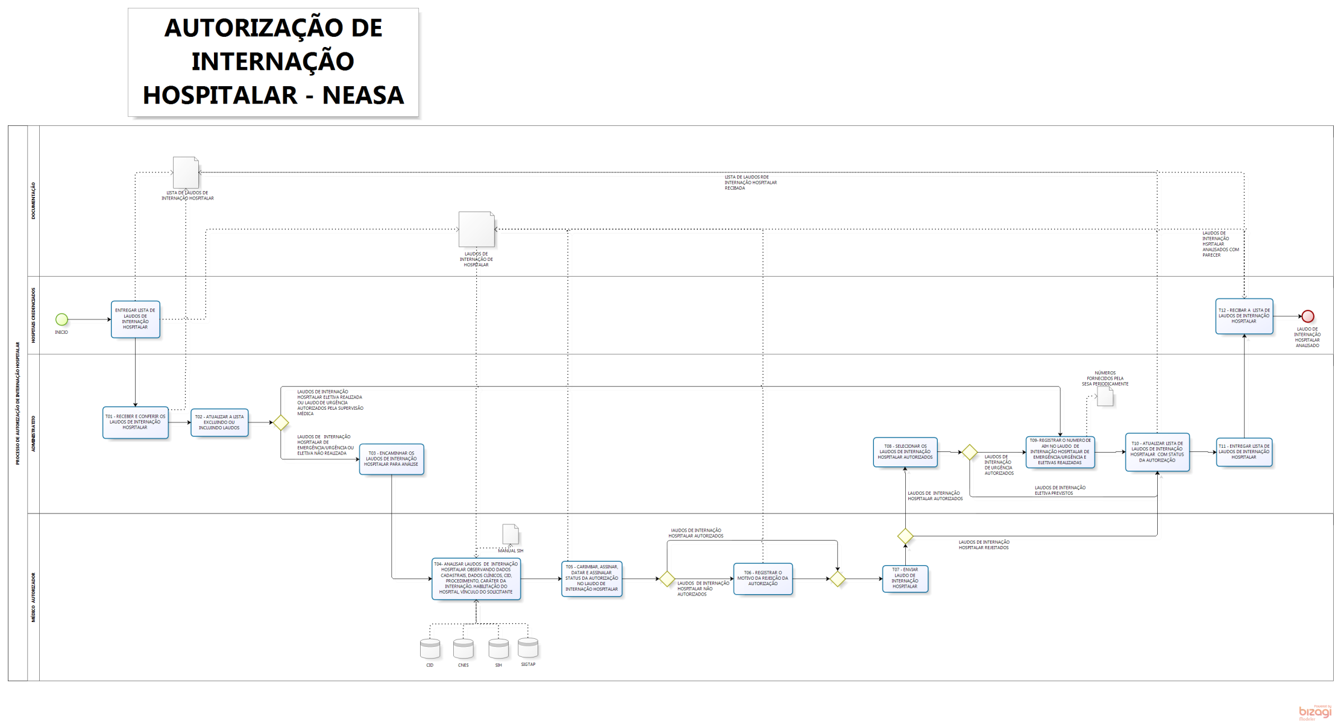

- INFORMAÇÕES ADICIONAIS
- O laudo será analisado apenas 01 (uma) vez, caso tenha que ser submetido a nova avaliação será necessário a emissão de um novo laudo. O laudo não pode ser rasurado conforme Manual Técnico Operacional do Sistema de Internação Hospitalar
- Sugestão: Padronizar o formulário de solicitação de AIH e informatização do sistema.
- ANEXOS
  - Anexo 01 – Modelo de informação do laudo de solicitação/autorização ambulatorial e hospitalar.
- ASSINATURAS

EQUIPE DE ELABORAÇÃO:
Lilian Mara Gomes Figueiredo  Médica  Claudiano Almeida Tiburcio  Gerente de Regulação da Atenção à Saúde | Elaborado em 23/07/2018
APROVAÇÃO:
Joanna Barros De Jaegher  Subsecretária de Estado de Saúde para Assuntos de Regulação e Organização da Atenção à Saúde | Aprovado em 04/10/2018

ANEXO 01
Acesso: ftp://ftp2.datasus.gov.br/public/sistemas/dsweb/SIHD/Manuais/ModeloInfo_Laudo_AIH_APAC.pdf

